日本攻略

准备物品：保险，护照，身份证，银行卡，流量卡，各种软件（导航，打车，酒店），雨伞，衣服，纸巾，口罩，手机充电器，充电宝，泡面零食，耳机，行李箱，垃圾袋，防晒霜（到那买），零钱包，墨镜🕶，

软件问题：
导航可以用谷歌。高德，百度在小红书里说会没那么本地化，会绕远或者不方便的意思。外国软件可以在应用商店下载出境易或者其他，到时连外网才能用。
- 翻译软件：有道翻译，VoiceTra（本土翻译），kulikuli（翻译菜单）
- 订酒店：携程，Klook

货币问题：
国内银行也可以换，下飞机后有ATM机可以用，三万日元可以。（保险起见换了4万）

交通问题：
买实体交通卡或者准备苹果手机。线路到时可以问路人和站台
新干线预约方法：线下提前一天购买，或者线上下载smartEX

流量问题：
买流量卡，7天20g左右够用。随身WiFi性价比杠杠

厕所问题：
谷歌搜厕所，便利店（买东西再用），景区公厕，

垃圾问题：
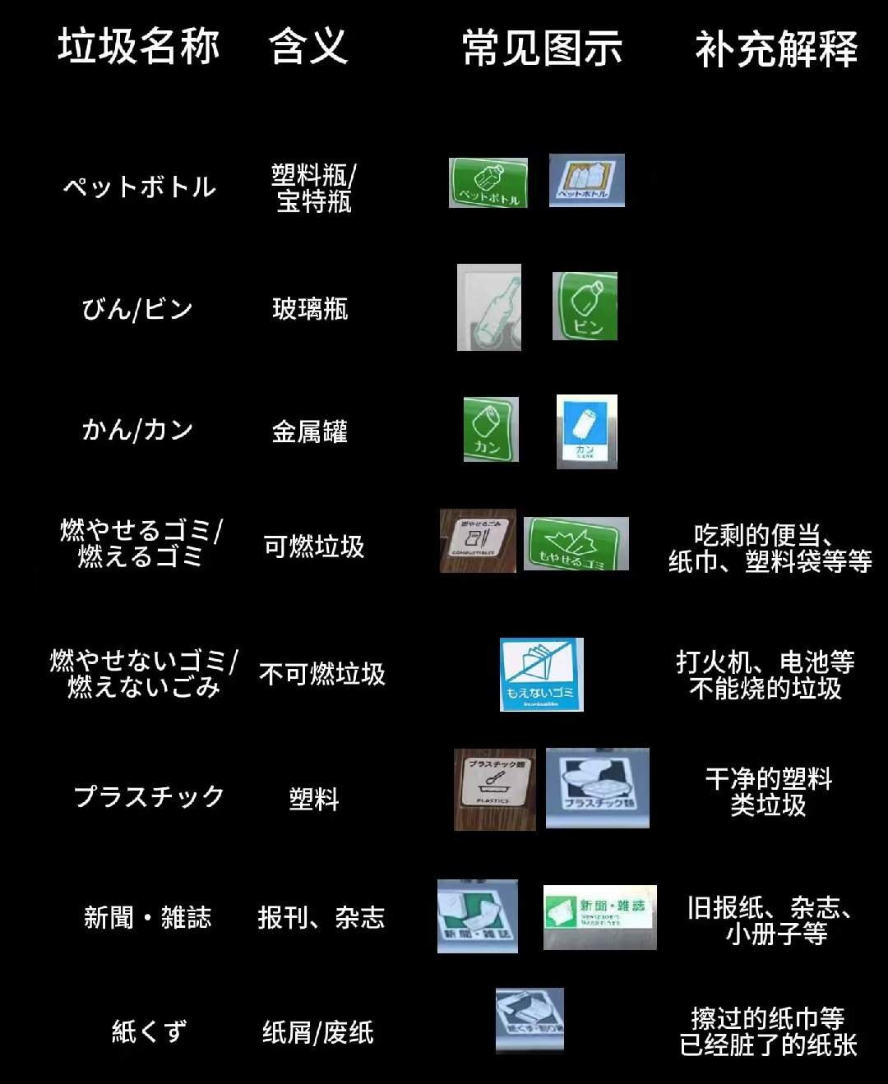

行程安排计划：

21号第一天：关西大阪
广州飞大阪
中午13：30到机场
先去吃个饭
然后逛到晚上梅田百货，心斋桥（坐船），道顿堀（解决晚饭），通天阁第二天晚上

下飞机去酒店（梅田或难波站）放行李
吃完先去梅田商场以及旁边的科学馆美术馆（到时候看情况逛）
去心斋桥和道顿堀（晚饭）吃完坐船打卡小人。

酒店21-23
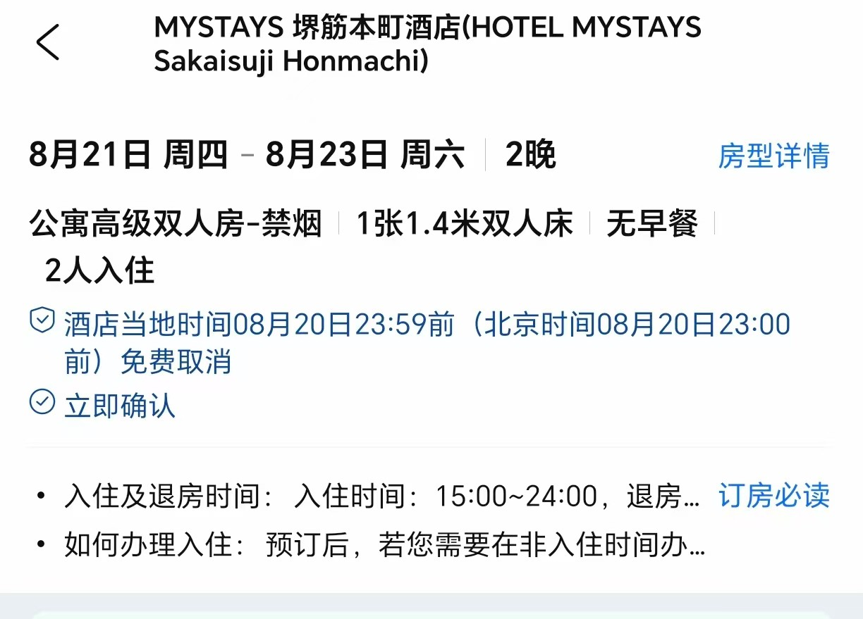

22第二天：奈良一日
- 早上：
奈良，奈良公园，春日大社，若草山（日落）
- 中午：
- 早上坐近铁奈良线到近铁奈良站，奈良公园-（步行一段）春日大社（有御守，内部收费500日元）-若草山（爬山35分钟，看奈良全景看日落）
- 晚上：
- 大阪通天阁

- 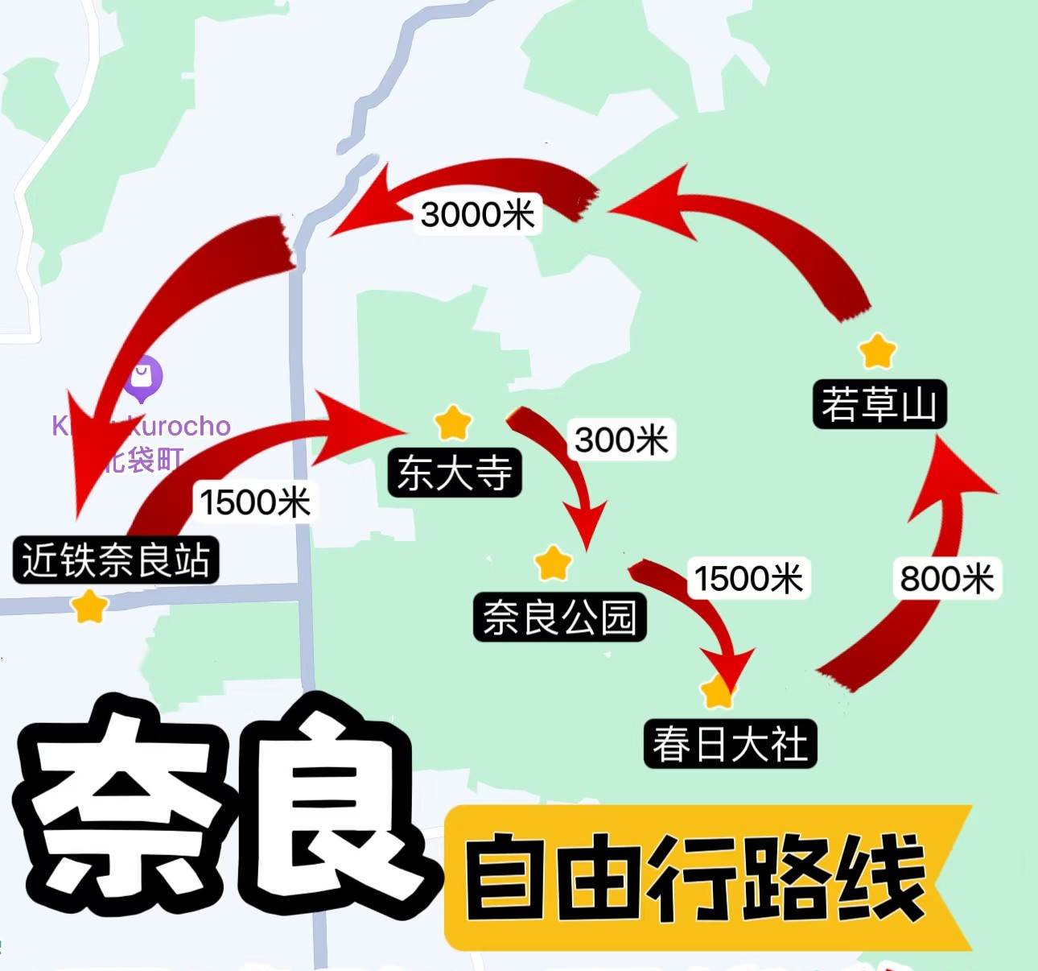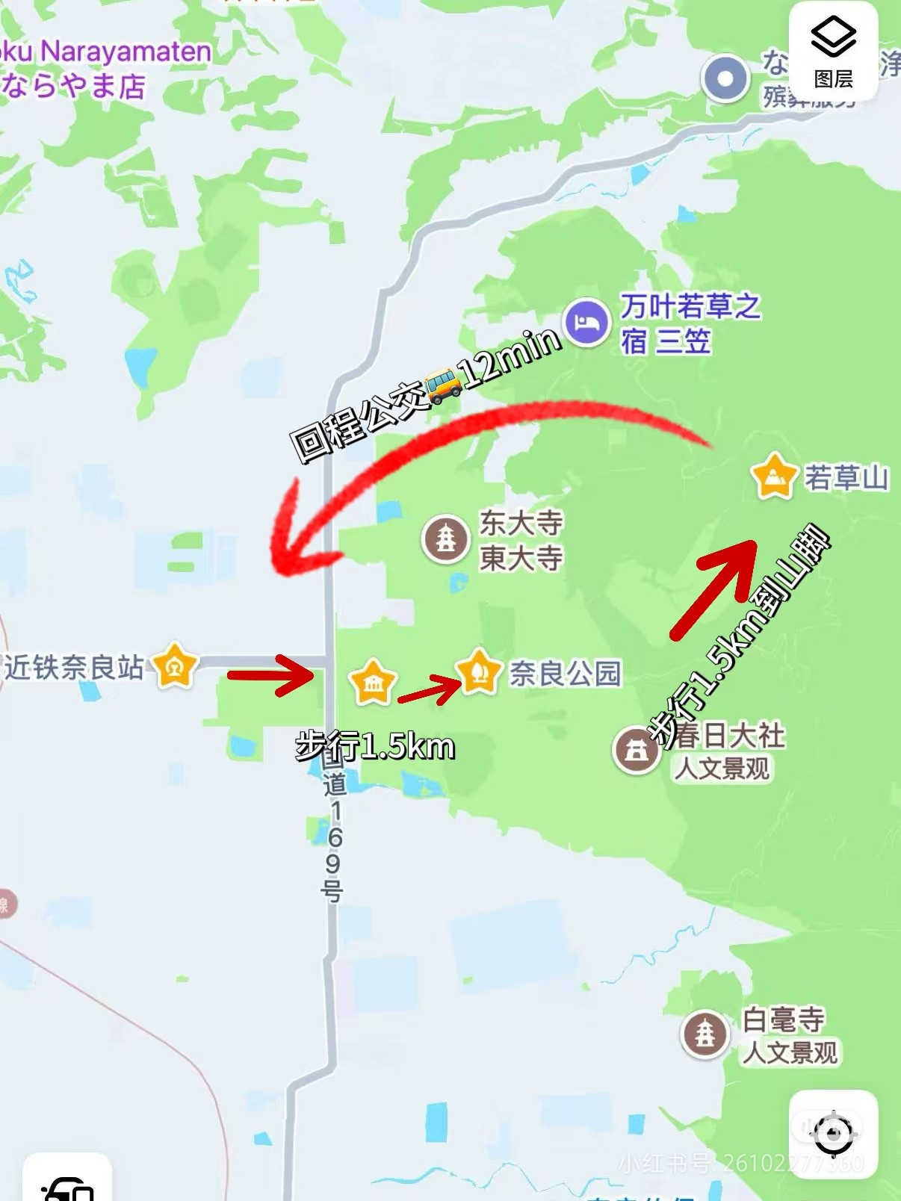

23第三天：京都一日
- 退房离开大阪直接去京都酒店放完东西开始旅程

酒店23-25
- 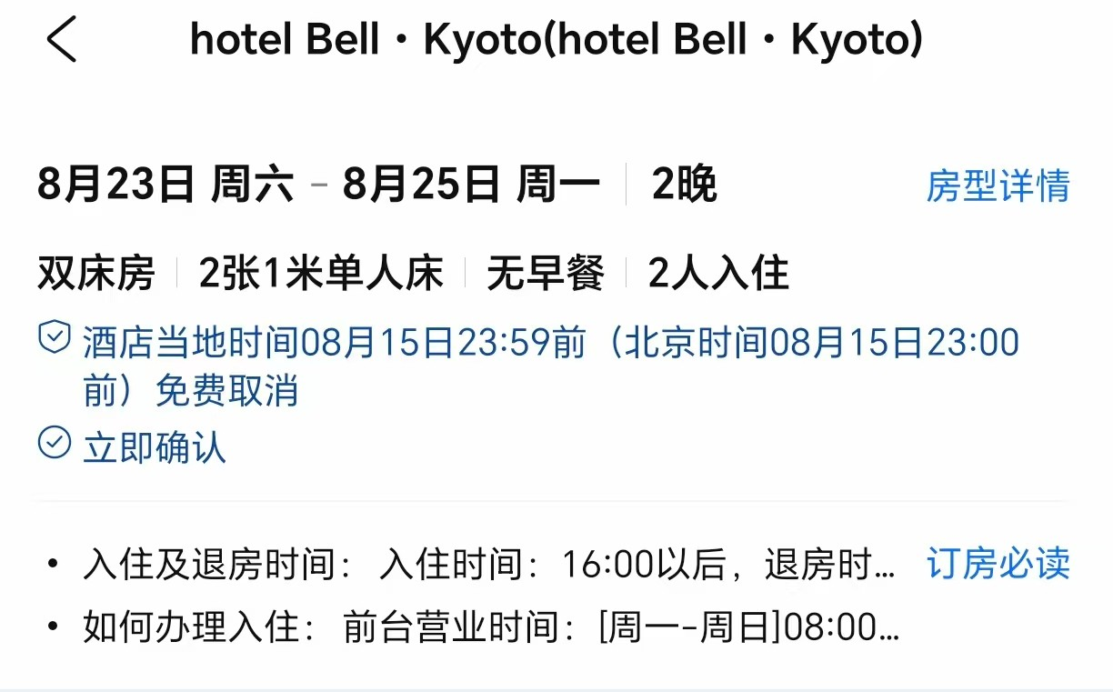
- 京都站——稻荷大社（chiikawa专门店）——清水寺——二三年版——高台寺——八坂神社——鸭川
- jr京都线到京都站30分钟，再坐奈良线10分钟到jr稻荷站，去伏见稻荷大社（chiikawa限定），玩完坐公交到清水寺

24第四天：京都二日
1.（这条线会赶）金阁寺——岚山小火车——竹林小径——天龙寺——渡月桥
2.（这是另一条）三千院——琉璃光院——贵船神社

25第五天：伊豆一日
- 早上坐新干线来到伊豆
- 大室山拍照——伊豆观海列车——仙人掌动物园

酒店25

26第六天：镰仓一日
早上坐车去镰仓
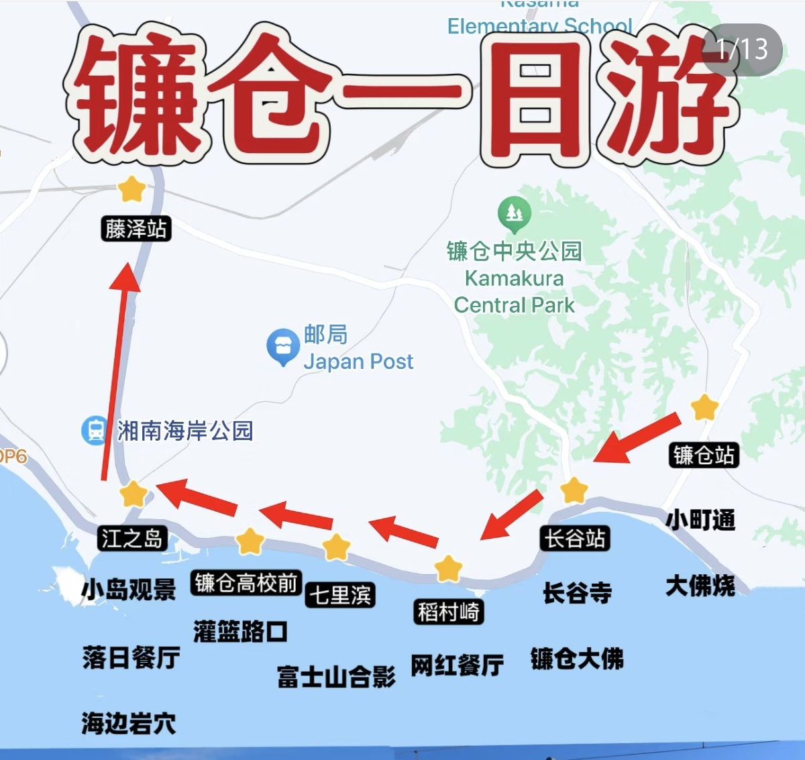

27第七天：东京一日
- 东京塔——浅草寺——秋叶原——购物
- 坐大巴回大阪，准备坐飞机回国

28第八天：准备回城
到宝可梦（机场附近逛逛）
大阪飞广州

